CBT Requirements Calculator

Design Requirement Specification Document
DIBRIS – Università di Genova. Scuola Politecnica, Corso di Ingegneria del Software 80154

DATA: 01/06/2018
VERSION: 3.0

Autori
Eleonora Giunchiglia

REVISION HISTORY
Versione | Data | Autori | Note
1.0 | 22/04/2018 | Eleonora Giunchiglia | Documento iniziale
2.0 | 18/05/2018 | Eleonora Giunchiglia | Revisione a fronte cambiamenti modello
3.0 | 01/06/2018 | Eleonora Giunchiglia | Ultima revisione a fronte della ricezione del template del file di input

Indice dei Contenuti
11Introduzione 3
1.1Scopo del Documento 3
1.2Descrizione Generale del Sistema 3
1.3Riferimenti Bibliografici 3
Definizioni e Acronimi 4
1.4Overview del documento 4
22Descrizione del Progetto 4
2.1Introduzione 4
2.2Architettura del Sistema 4
2.3Vincoli e Assunzioni 4
33Interfacce 5
44Data Stores 5
55Use Cases 5
66Structural Design 6
6.1Class Diagram 6
6.1.1action 6
6.1.1.1Attributi 6
6.1.1.2Metodi 6
6.1.2conditioned_behavior_tree 7
6.1.2.1Attibuti 7
6.1.2.2Metodi 7
6.1.3task 7
6.1.3.1Attributi 7
6.1.3.2Metodi 8
6.1.4execution_node 8
La classe execution_node viene utilizzata per modellare gli EN. 8
6.1.4.1Attributi 8
6.1.4.2Metodi 8
6.1.5control_flow_node 8
6.1.5.1Attributi 8
6.1.5.2Metodi 8
6.2Object Diagram 9
77Dynamic Model 10
7.1Calcolo dei Requisiti 10

Introduzione

Scopo del Documento
Questo documento specifica l'architettura del sistema software chiamato CBT Requirements Calculator. Questo documento è stato redatto per gli sviluppatori, i progettisti e i tester del sistema, che in questo caso si identificano tutti nella studentessa Eleonora Giunchiglia. Il documento può anche essere sottoposto agli utenti finali del sistema, essendo essi ricercatori in campo robotico/informatico.

Descrizione Generale del Sistema
Il sistema prende in input un file XML descrivente un Conditioned Behavior Tree. Tale file è concettualmente diviso in due parti distinte:
- Il file XML inizia con l'elenco di tutte le possibili azioni che possiamo trovare all'interno del Conditioned Behavior Tree insieme alle pre-condizioni e alle post-condizioni associate all'azione stessa.
- Tale “vocabolario” è seguito dalla rappresentazione del Conditioned Behavior Tree in XML.
Un esempio di tale file di input può essere trovato in [6].
Dato il file in input, il sistema crea un rappresentazione in logica proposizione di tutti i piani rappresentati dal Conditioned Behavior Tree e, a partire da quest'ultima, calcola uno dei possibili insiemi di requisiti iniziali necessari allo completo svolgimento di almeno uno dei piani descritti dal Conditioned Behavior Tree.

Riferimenti Bibliografici
[1] https://github.com/mnarizzano/se-project-17/tree/master/docs/urd
[2] https://arxiv.org/pdf/1709.00084v3.pdf
[3] https://www.gamasutra.com/view/feature/130663/gdc_2005_proceeding_handling_.php
[4] https://github.com/miccol/YARP-Behavior-Trees
[5] https://github.com/mnarizzano/se-project-17/blob/master/doc/resources/ConditionedBehaviorTrees.pdf
[6]https://github.com/mnarizzano/se-project-17/blob/master/doc/resources/example.xml
[7] https://github.com/mnarizzano/se-project-17/tree/master/doc/urd
[8] http://fmv.jku.at/limboole/

Definizioni e Acronimi
Acronimo-Nome | Definizione
EG | Eleonora Giunchiglia
BT | Behavior Tree
CBT | Conditioned Behavior Tree
BTRC | Behavior Tree Requirements Calculator
CFN | Control Flow Node
EN | Execution Node

Overview del documento
Nella sezione due viene presentata una descrizione ad alto livello dell'Applicazione. Nella sezione tre vengono descritte le interfacce del sistema mentre nella sezione quattro viene descritto come vengono memorizzati i dati. La sezione cinque descrive la struttura del sistema, mentre nella sezione sei vengono descritti in dettaglio come i requisiti sono implementati.

Descrizione del Progetto

Introduzione
In questo progetto verrà adottato un processo object oriented con un'architettura desktop che verrà utilizzato direttamente da linea di comando. Il progetto verrà sviluppato nell'ambiente di sviluppo XCode attraverso il linguaggio di programmazione C++ (standard C++11). Inoltre, per trovare uno dei modelli che soddisfano la rappresentazione in logica proposizionale dei piani del CBT, verrà utilizzato il programma Limbool [8], che viene automaticamente chiamato all'interno del programma. Per disegnare i diagrammi UML verrà utilizzato il tool Dia.

Architettura del Sistema
Il sistema è un'applicazione desktop che prende in input un file XML descrivente un CBT e restituisce in output un file txt contente uno dei set dei requisiti iniziali necessari a completare almeno uno dei piani descritti dal CBT.

Vincoli e Assunzioni
Rispetto ai generici CBT, nel nostro progetto facciamo le seguenti assunzioni semplificative:
- un parallel node ritorna Success solo se tutti i nodi figli ritornano Success, e
- ogni figlio di un nodo parallel deve essere un action node.
Dato il file XML in input descrivente un CBT abbiamo che i seguenti vincoli devono essere soddisfatti:
- come da requisito f5, ogni nodo parallel può avere come figli solo execution_nodes (e dunque non generici task). In OCL:
Context control_flow_node inv:
self.type_ = parallel implies self.children_ → forAll(c | c.oclIsTypeOf(execution_node))
Tale requisito viene controllato al momento della creazione della rappresentazione logica dei piani del BT.
- come da requisito f6, dato un EN e una generica pre-condizione c, non può essere che sia c che not c appartengano all'insieme di pre-condizioni dell'EN. In OCL:
Context execution_node inv:
self.pre_ → forAll(s1, s2 | s1 <> s2.substring(5, s2.size()))
- come da requisito f7,dato un EN e una generica post-condizione c, non può essere che sia c che not c appartengano all'insieme di post-condizioni dell'EN. In OCL:
Context execution_node inv:
self.post_ → forAll(s1, s2 | s1 <> s2.substring(5, s2.size()))
- come da requisito f8, dati due EN n e n' figli di uno stesso parallel node e una generica post-condizione c, non può essere che c appartenga alle post-condizioni di n e not c apparenga alle post-condizioni di n'. In OCL:
Context control_flow_node inv:
self.children_ → forAll(c1, c2 : execution_node |
c1.post_ → forAll(s1 | c2.post → forAll(s2 | s1 <> s2.substring(5, s2.size()))))
Affinchè tale requisito sia rispettato, così come tutti quelli sopracitati, opereremo dei controlli alla creazione del CFN (o EN).
- come da requisito f9, date due azioni a e a', aventi rispettivamente pre- e post-condizioni Pre, Post e Pre', Post' se a=a', allora deve essere vero che Pre=Pre' e Post=Post'. In OCL:
Context conditionedBT inv:
self.actions_ → forAll(a1, a2 | a1.label_ <> a2.label)
Affinchè tale requisito sia rispettato implementiamo self.actions_ con un std::set in cui ogni elemento ha come chiave il label dell'azione (gli elementi in un std::set sono unici).

Interfacce
Non si ha alcun tipo di interfaccia grafica, il programma viene utilizzato da linea di comando.

Data Stores
I requisiti ottenuti dal sistema sono memorizzati in un file di testo.

Use Cases
Abbiamo un unico tipo di utente: ricercatore dell'IIT.
L'utente può compiere un'unica azione: calcolo dei requisiti su un CBT descritto come file XML.

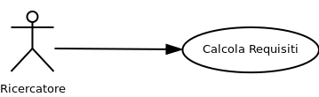
Figure 1: Use Cases

Structural Design

Class Diagram

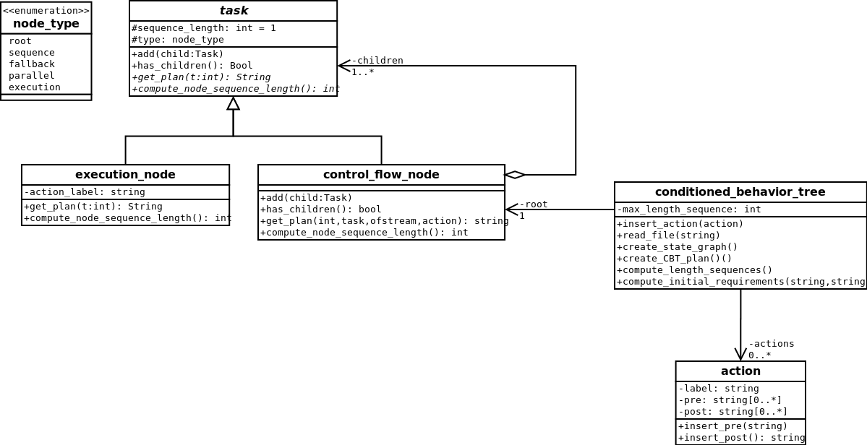Figure 2: Class Diagram

action
La classe action viene utilizzata per rappresentare le azioni all'interno del programma.

Attributi
La classe action ha come attributi
- label: rappresenta il label univoco dell'azione
- pre: rappresenta il set di pre-condizioni
- post: rappresenta il set di post-condizioni

Metodi
La classe action ha come metodi:
- insert_pre(): inserisce una nuova pre-condizione all'azione
- insert_post(): inserisce una nuova post-condizione all'azione

conditioned_behavior_tree
La classe conditioned_behavior_tree rappresenta il CBT all'interno del programma.

Attibuti
La classe conditioned_behavior_tree ha come attributi:
- root: rappresentate la radice dell'albero
- actions: rappresentate l'insieme delle azioni contemplate dal CBT in input, ognuna memorizzata con le rispettive pre- e post-condizioni,
- max_length_sequence: rappresentante la lunghezza della sequenza più lunga.

Metodi
La classe conditioned_behavior_tree ha come metodi:
- insert_action(action). La funzione inserisce una nuova azione in actions.
- read_file(string). La funzione, data in input una stringa contenente il path del file XML, legge il file e costruisce l'albero.
- create_state_graph(). La funzione crea il grafo degli stati a partire dalle azioni (actions) e condizioni (conditions) e ne scrive la rappresentazione in formule proposizionali in un file di testo.
- create_CBT_plan(). La funzione crea, a partire dal CBT, la rappresentazione in logica proposizionale dei piani contemplati dal CBT e li appende al file di testo sopracitato.
- compute_length_sequences(). La funzione, per ogni task, computa la lunghezza del piano comprendente la più lunga sequenza di azioni.
- compute_initial_requirements(). La funzione si occupa della gestione delle chiamate delle funzioni sopracitate.

task
La classe task è utilizzata per rappresentare un generico nodo all'interno del CBT, sia esso un EN o un CFN.

Attributi
La classe task ha come attributi:
- sequence_length: intero rappresentante la lunghezza della sequenza di azioni più lunga definita dai propri nodi figli. Il suo valore di default è 1 in quanto ogni EN definisce una sequenza di azioni di lunghezza pari a 1.
- type: definisce il tipo di nodo.

Metodi
La classe task ha come metodi:
- add(task). La funzione implementa il comportamento di default: impossibile aggiungere un nuovo figlio.
- has_children(). La funzione implementa il comportamento di default: ritorna False.
- get_plan(int). La funzione è virtuale.
- compute_node_sequence_length(). La funzione è virtuale.

execution_node

La classe execution_node viene utilizzata per modellare gli EN.

Attributi
- action_label: rappresentante l'azione associata all'EN.

Metodi
La classe execution_node ha come metodi:
- get_plan(int). La funzione ritorna il piano associato all'EN.
- compute_node_sequence_length(). La funzione ritorna 1.

control_flow_node
La classe control_flow_node rappresenta un generico CFN.

Attributi
- children: rappresenta i figli del nodo stesso.

Metodi
- add(Task). La funzione aggiunge un nuovo figlio.
- has_children(). La funzione ritorna True se il nodo ha figli e false altrimenti (nel caso sia false ritorna anche errore).
- get_plan(int). La funzione ritorna i piani associato al CFN.
- compute_node_sequence_length(). La funziona computa la lunghezza massima tra le sequenze di azioni associata al CFN.

Object Diagram
Il diagramma degli oggetti in Figura 4 rappresenta l'insieme degli oggetti rappresentanti il CBT all'interno del programma che si deve ottenere dato un file di input come in Figura 3.

Figure 3: Esempio di CBT.
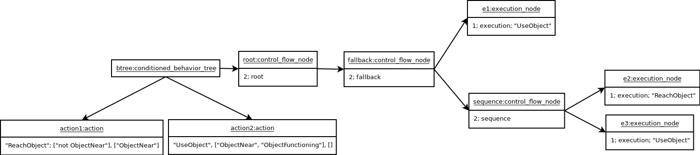Figure 4: Object diagram in caso di input file descrivente CBT come da Figura 3.

Dynamic Model
In questa sezione viene presentato il diagramma delle attività rappresentante il workflow seguito dal programma per portare a termine il calcolo dei requisiti sul CBT.

Calcolo dei Requisiti
Use Case: Calcolo Requisiti
Requisito: 1
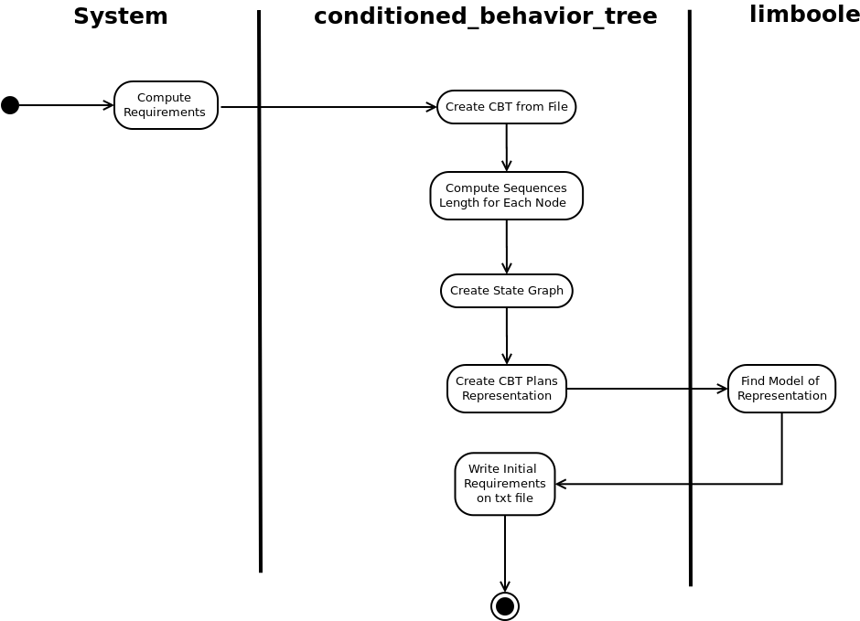Figure 5: Activity Diagram per il requisito 1

